湖州师范学院体育学院公共教学体育器材采购项目询价文件

一、采购项目名称、采购清单及要求：
1.采购项目名称：湖州师范学院体育学院公共教学体育器材采购项目
2.采购项目编号：XZ2022-049
3.采购组织类型：分散采购自行组织
4.采购方式：校内询价
5.采购预算：人民币：壹拾贰万伍仟元整（￥125000元）
6.采购清单（包括货物名称、规格参数、数量、单位等）：
序号 | 名称 | 技术参数 | 数量 | 采购预算
1 | 公共教学体育器材 | 详见附件2 | 1项 | 人民币：壹拾贰万伍仟元整（￥125000元）
注：1、以上采购预算包含货物费、辅材辅料费、安装调试费、税费等全部费用在内。
2、投标人须响应或优于规格参数要求，可从推荐品牌中确认一个品牌作为投标品牌。

二、投标文件要求
投标人的投标文件中应包含以下内容（投标文件密封，一式两份，一正一副，胶装成册。所有证件均须真实、有效，复印件均须加盖公章，缺少以下任意一项内容即作无效标处理）：
1.投标报价清单(含货物费、辅材辅料费、安装调试费、税费等全部费用。投标报价高于采购预算者视为无效报价。报价以人民币计，并以大写为准)。投标报价清单见附件1；
2.有效的营业执照副本复印件、税务登记证副本复印件；或“三证合一”营业执照副本复印件；或“五证合一”营业执照副本复印件；
3.投标人开户银行、户名、账号；
4.投标代表身份证复印件；如非法定代表人投标，另提供法定代表人授权委托书原件、法定代表人身份证复印件；投标代表需提供在本单位近三个月缴纳社保的凭证；
5.投标产品技术参数响应表（根据附件2清单内容，请严格按照附件2表末“注2”说明要求制作，注明响应技术参数及偏离情况（正偏离、负偏离、无偏离），如为“负偏离”或提供产品技术参数经判断与产品品牌型号不符的，即作无效标处理）;
6.投标产品质量及售后服务承诺书；
7.采购需求清单序号2-6货物符合国际体联（FIG)标准，通过北京国体世纪体育用品质量认证中心（NSCC）认证，提供证书复印件；
8.提供自采购公告发布之日起至开标截止时间止的“信用中国”网站（www.creditchina.gov.cn）、中国政府采购网（www.ccgp.gov.cn）、“浙江政府采购网”（zfcg.czt.zj.gov.cn）投标人信用查询网页截图（至少提供2个）（以开标当日采购人核实的查询结果为准）；
9.其他相关材料（采购需求清单中要求提供的材料，投标人认为需要提供的材料等）。
三、投标文件递交及开标时间：
1.开标时间：2023年6月13日14:30；
2.开标地点：湖州市二环东路759号湖州师范学院东校区明达楼204室；
3.联系人：张老师；
4.电话：0572-2322188。
四、中标办法
本项目根据投标报价、货物需求响应、服务承诺等确定拟中标单位。在货物需求响应、服务承诺等条件符合的条件下，报价最低的单位作为第一成交候选人，次低报价的单位作为第二成交候选人，以此类推。
替补候选人的设定与使用：第一成交候选人放弃成交或者因不可抗力提出不能履行合同，在投标人仍满足三家的情况下，采购人可以确定第二成交候选人为成交人，排名第二的成交候选人因前款同样的原因不能签订合同，采购人可以确定排名第三的成交候选人为成交人。如第一成交候选人放弃中标或者因不可抗力提出不能履行合同，采购人也可以重新询价。
五、付款方式
中标人完成本项目并经采购人验收合格后，中标人依法依规开具全额发票，采购人按合同金额原则上于14个工作日内（如遇特殊情况顺延）一次性全额支付款项。
六、交货时间及地点
1.交货时间：合同签订后20日内完成安装调试。
2.交货地点：湖州师范学院指定地点。
七、售后服务
自验收合格之日起，所有产品提供1年质保期，质保期内器材出现故障，中标人应在接到器材故障报修请求后，于30分钟内响应，2 小时内提出解决方案，24小时内完成免费维修或72小时内完成更换。
八、产品质量保证
1.投标人提供的产品必须为原厂生产的合格产品，符合相关国家标准。如采购人验收或使用时发现中标人提供的为假冒伪劣产品，采购人将依据《中华人民共和国消费者权益保护法》和《浙江省实施〈中华人民共和国消费者权益保护法〉办法》有关规定对中标人进行索赔。
2.中标人供应的产品如不符合招标文件和合同要求，采购人有权无条件退货，责任全部由中标人承担。

附件1：投标报价清单

湖州师范学院采购中心
2023年6月5日

附件1
投标报价清单

项目名称：湖州师范学院体育学院公共教学体育器材采购项目
项目编号：XZ2023-049
序号 | 名称 | 投标品牌型号 | 单位 | 数量 | 投标单价（元） | 投标总价（元）
1 | 低双杠专项力量练习辅助设备 |  | 副 | 1
2 | 双杠 |  | 副 | 1
3 | 双杠垫子 |  | 块 | 1
4 | 跳箱垫子 |  | 块 | 2
5 | 体操踏板（硬） |  | 个 | 1
6 | 体操踏板（软） |  | 个 | 1
7 | 跳高丈量尺 |  | 根 | 1
8 | 足球训练跨栏架（30cm小栏架） |  | 套 | 2
9 | 足球训练跨栏架（50cm小栏架） |  | 套 | 2
10 | 固定敏捷梯 |  | 条 | 4
11 | 可折叠垫子（仰卧起坐垫） |  | 张 | 15
12 | 点签器 |  | 台 | 20
13 | 清除站 |  | 台 | 2
14 | 起点站 |  | 台 | 2
15 | 终点站 |  | 台 | 2
16 | 主站 |  | 台 | 2
17 | 普通HC指卡or橡胶腕卡 |  | 个 | 80
18 | 管理卡 |  | 套 | 1
19 | 成统软件 |  | 套 | 1
20 | 点签/北斗直充器 |  | 个 | 1
21 | 便携打印机 |  | 台 | 1
22 | 打印纸 |  | 卷 | 20
23 | 便携设备箱 |  | 个 | 1
24 | 便携支架背包 |  | 个 | 1
25 | 防盗密码锁+钢丝绳 |  | 个 | 17
26 | 内六角扳手 |  | 个 | 1
27 | 打卡数据实时回传器 |  | 个 | 1
28 | 武术器材架 |  | 个 | 3
合计 |  | 人民币： 元整（￥ 元）

注：1.以上投标报价包含货物费、辅材辅料费、安装调试费、税费等全部费用在内，
2.未按要求提供投标品牌型号的作无效标处理。

授权代表签字：
投标人（盖章）：
2023年 月 日
附件2
采购需求清单
序号 | 名称 | 技术参数 | 推荐品牌 | 参考单价（元） | 单位 | 数量 | 参考图片 | 备注
1 | 低双杠 | 杠面为椭圆玻璃钢管，外表包有高耐磨木页，杠长350cm，宽度可调27-55cm，高40cm。 | 高飞、泰山、金陵 | 4365 | 副 | 1 | 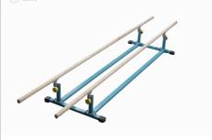 | 体操教研室体育器材
2 | 双杠 | 杠长350cm，杠距37-65cm，高度165-210cm，杠面为椭圆玻璃钢管，外表包有高耐磨木页。 |  | 18000 | 副 | 1 | 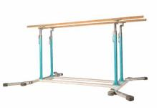
3 | 通用落地垫 | 25倍聚胺脂海绵，上层为4cm XPE。面层为高强PVC夹网布，尺寸 300×200×20cm。 |  | 9500 | 块 | 1 | 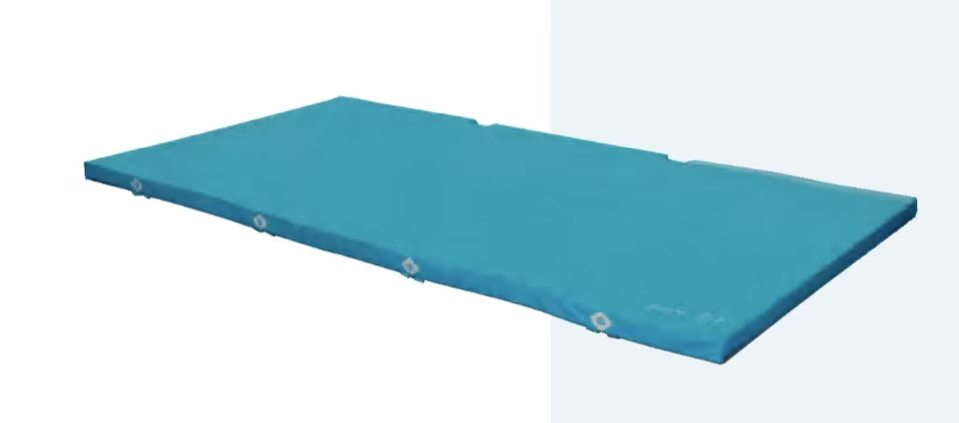
4 | 落地软垫 | 内衬25倍聚胺脂海绵，面料为高强PVC夹网布，尺寸400×200×10cm。 |  | 10000 | 块 | 2
5 | 硬助跳板 | 优质胶合板制作，板面尺寸120×60×22cm，板下有9根弹簧，可拆卸，调节弹性强度。 |  | 3500 | 个 | 1 | 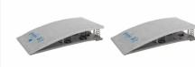
6 | 助跳板(软板) | 优质胶合板制作，120×60×22cm，7根弹簧，可拆卸。 |  | 3200 | 个 | 1
7 | 跳高丈量尺 | 铝合金、可伸缩。 | 金陵、泰山 | 550 | 根 | 1 |  | 田径体育器材
8 | 足球训练跨栏架（30cm小栏架） | 高度30cm。 | 乃力 | 50 | 套 | 2 | 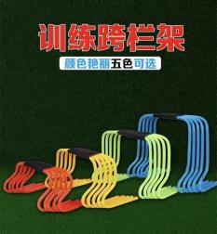
9 | 足球训练跨栏架（50cm小栏架） | 高度50cm。 | 乃力 | 60 | 套 | 2
10 | 固定敏捷梯 | 加厚固定式10米20节。 | 侠客、乃力 | 120 | 条 | 4 | 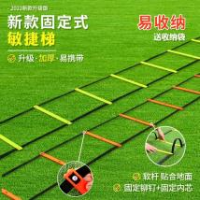
11 | 可折叠垫子（仰卧起坐垫） | 两折-珍珠棉-优质帆布200X100，10cm厚（军绿色）。 | 奥匹、乃力 | 230 | 张 | 15 | 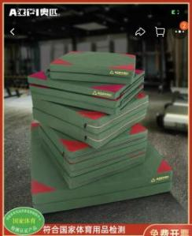
12 | 点签器 | 1.采用指卡、免接触腕卡和点签相结合的模式，可实现接触式刷卡和免接触式刷卡两种专业比赛模式，计时精度可达0.1秒，使用人体静电触摸开机，不需要开机棒；  2.采用点签充电设计节能环保，使用高性能可充电锂电池供电≤3小时充满，点签器10年免维护。可以设置超级起点，即不使用清除站点，直接打起点即可比赛；  3.点签器带有液晶显示屏和百分比电量显示，日常比赛训练使用方便快捷；  4.根据赛事要求，免接触打卡可以三档感应距离自由调节；具有软硬件防冲突设置；  5.专业定向赛式可使用远距离腕卡计时，并接入云端成绩系统时行成绩统计与分析，同时成绩大屏滚动展示；  6.具有远距离刷卡功能(刷卡距离可根据实际需求定制)，专业队使用免接触式手环进行定向。远距离打卡，距离根据不同赛事要求，可以3-5米可以调节；  7.具有2.4G通讯功能，直接使用主站进行时间校对，不需要购买校时器、对时器等，使用管理卡直接更改号码、更改站点类型（起点、终点、清除等）、备份数据调用等功能，不需要连接电脑使用蓝牙或NFC等操作；  8.迷你轻量化设计，外形尺寸约120*70*20MM,含电池重量仅为120g；  9.防潮，防震，温度范围－40℃～＋80℃，具有物理防抢打设计；  10.具有多种工作模式，路线模式可直接判断运动员路线的有效性。 | 灰常越野、小鹿、西安燊腾 | 1280 | 台 | 20 | 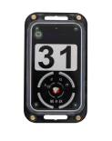 | 定向运动教学设备
13 | 清除站 |  |  | 1280 | 台 | 2 | 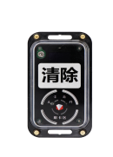
14 | 起点站 |  |  | 1280 | 台 | 2 | 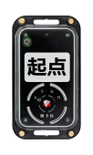
15 | 终点站 |  |  | 1280 | 台 | 2 | 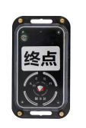
16 | 主站 | 1.带有液晶显示屏和百分比电量显示，内置可充电大容量锂电池，超长时间应用，充电便捷不需要后期采购电池，防潮，防震，温度范围－40℃～＋80℃，使用人体静电触摸开机，不需要开机棒；  2.同时支持USB和232接口，连接电脑无需转换器，可同时连接打印机和电脑进行成绩输出；  3.可自动读取远距离、普通指卡，可写入指卡姓名，可写入99条脱机路线；  4.一机多用，主站包含对时器、校时器，分卡器全部功能；  5.具有2.4G通讯功能，直接使用主站进行时间校对不需要购买校时器、使用管理卡直接更改号码、更改站点类型（起点、终点、清除等）、备份数据调用等功能，不需要连接电脑使用蓝牙或NFC等操作；  6.具有多种工作模式，路线模式将运动员的成绩有效性通过打印机输出成绩条；  7.配合发令卡实现所有运动员统一出发，具备成绩排序功能，自动对录入主站的运动员成绩进行排序输出。 |  | 1680 | 台 | 2 | 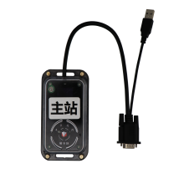
17 | 普通HC指卡or橡胶腕卡 | 1.计时芯片有指卡和腕卡两种形态，指卡外形尺寸为32*26*3.8mm，两端弧形设计，小巧动感美观，配以黑色高弹高密松紧指带，内侧加棉，松紧自动调节，结实舒适不伤手，腕卡采用环保材质硅橡胶，直径65mm，戴于手腕上，要求橡胶材料有环保检测报告；  2.可以将姓名和单位信息写入指卡，实现实名制，存储容量达到168个站点打卡数据；  3.指卡编号不少于8位，确保指卡号码全球唯一性，具备3次DES密钥认证；  4.防水，防潮，防腐蚀，温度范围－40℃～＋80℃，指卡弧度与点签器物理限位圈配合，确保进入限位圈指卡的唯一性，满足防抢打要求。 |  | 115 | 个 | 80 | 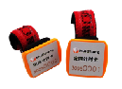  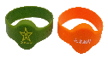
18 | 管理卡 | 1.功能卡，种类有：编号增卡、编号减卡、通讯卡、校时卡、关机卡、清除卡、发令卡、模式卡、打印卡、主站模式卡、路线设置卡；各卡功能如下：  （1）编号增卡、减卡：无需连接电脑，直接修改点签编号；  （2）通讯卡、校时卡：主站包含对时器、校时器的全部功能，修改点签时间，一秒完成；  （3）关机卡：点签关机；  （4）清除卡：清除主站内存储数据；  （5）发令卡：用于运动员统一出发；  （6）模式卡：修改点签远距离模式；  （7）打印卡：打印所有主站内排名（按时间排名）；  （8）主站模式卡：切换主站模式（普通主站、远距离主站、自动识别主站）  （9）路线设置卡：写入路线，脱机打印判断成绩有效性； |  | 500 | 套 | 1 | 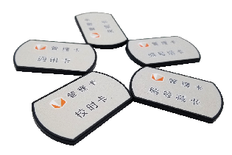
19 | 成统软件 | 1.软件整合所有比赛类型，各个类型比赛不需要单独购买软件，是个人赛（百米、短距离、中距离、长距离）、积分赛、团队赛、接力赛、测向赛军区比赛赛制、分段赛等，软件终身免费升级；  2.可以对主站机进行校时，实现写入运动员姓名到指卡中的功能；  3.支持打起点和按时刻表两种出发方式，可导入运动员数据、分组数据、路线，可对运动员的成绩进行分段分析，可输出出发时刻、成绩等多种报表；  4.可设置主站硬件设备，并支持读取备份数据。支持成绩大屏滚动展示。 |  | 3000 | 套 | 1 | 
20 | 点签/北斗直充器 | 1.可以为点签、北斗、远距离指卡实现直接充电；  2.一拖十充电口，电压不高于5V；  3.防止点签充电过饱和。 |  | 200 | 个 | 1 | 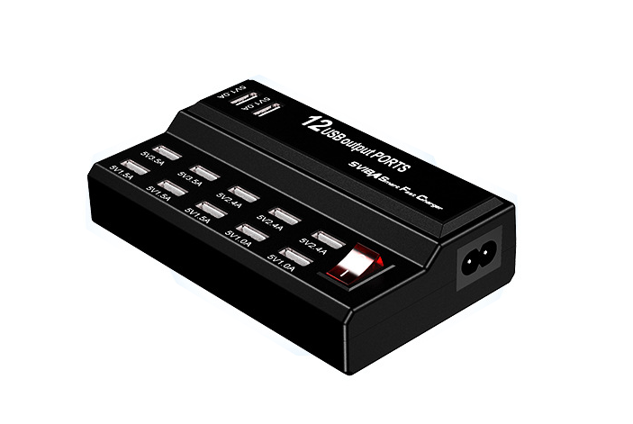
21 | 便携打印机 | 1.支持姓名，单位打印输出，热敏打印方式；  2.打印机体积小,支持排序打印，方便携带，满足长时间待机；  3.可电池供电，亦可接电源直接工作；一次充电，待机时间不少于10个小时；  4.轻便型与实用性相结合，可安装直径为40的大卷热敏打印纸（一次更换，可输出200-500人成绩，方便实用）支持汉字输出；  5.支持姓名、单位打印输出，支持排序打印；体积超小、携带方便。要求40分钟快速充电，携带方便（特别适合教学与训练使用）。 |  | 2500 | 台 | 1 | 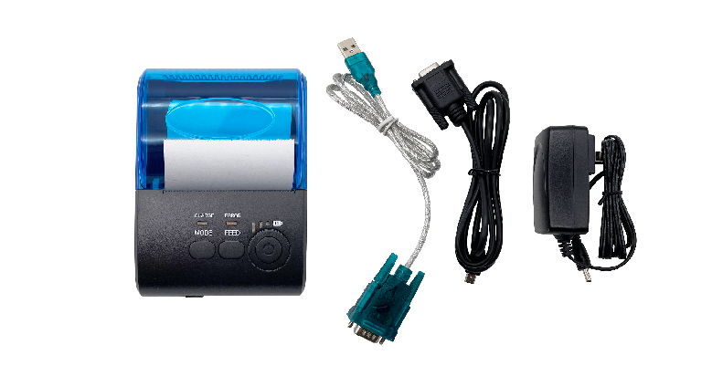
22 | 打印纸 | 1.市场常规热敏打印纸。 |  | 3 | 卷 | 20 | 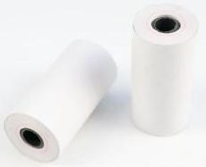
23 | 便携设备箱 | 1.箱体采用ABS高强度工程塑料，外观美观大方，坚固耐用；  2.设缓冲隔离垫，防止设备撞击、磨损，防水，隔绝空气防潮；  3.抗压，手提便捷易携带；  4.可以放置40个点签和若干指卡。 |  | 850 | 个 | 1 | 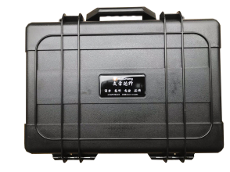
24 | 便携支架背包 | 1.迷彩双肩背包，用于存放点标旗、钢丝密码锁等配件，方便携带。 |  | 500 | 个 | 1 | 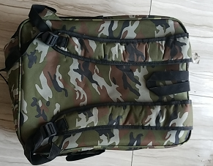
25 | 防盗密码锁+钢丝绳 | 1.绳内带有钢丝，外面pu材质保护；  2.绳子类似弹簧，方便使用，最长长度1.5米；  3.四位数密码。 |  | 45 | 个 | 17 | 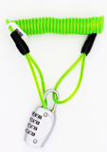
26 | 内六角扳手 | 1.拆卸点签器后盖使用。 |  | 5 | 个 | 1 | 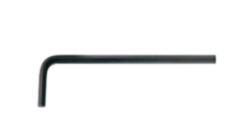
27 | 打卡数据实时回传器 | 1.使用数据线连接点签器，实时回传运动员打卡记录，裁判可以在云端看到实时打卡情况；  2.成统处实时接收运动员成绩，可分享实时观看链接，进行投屏；  3.可以分享到微信等移动端，教练可直接实时观看运动员打了几个点位。 |  | 1280 | 个 | 1 | 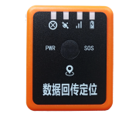
28 | 武术器材架 | 木质，9孔。 | 乃力 | 600 | 个 | 3 | 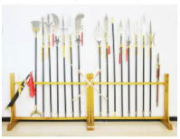 | 武术（舞龙舞狮）队

注：1、投标人须响应或优于技术参数要求，可从推荐品牌中确认一个品牌作为投标品牌。
2、技术参数响应表根据以上清单制作，内容应包含：序号、名称、需求技术参数、投标品牌型号、响应技术参数、偏离情况（正偏离、负偏离、无偏离）、实物图片。

